附件6
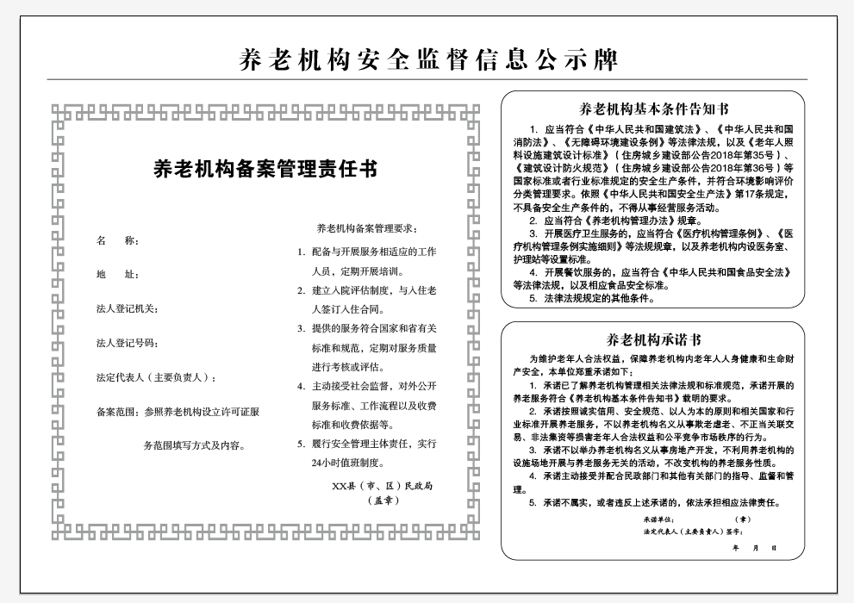

附件1
设置养老机构备案书
民政局：
经我单位研究决定，设置一所养老机构，该养老机构备案信息如下:

